Desarrollo de la unidad didáctica Mecanismos

El desarrollo de la unidad didáctica se ha realizado por medio de un rotafolios elaborado empleando el programa “Activstudio Professional” para pizarra digital.
En las distintas páginas de este rotafolios hay vínculos que enlazan directamente con las páginas web que se han utilizado.

SEMANA 1

Lunes, miércoles y jueves

Sesión 1.- Para presentar e introducir la unidad didáctica, en la página 1 del rotafolios se incorpora un enlace con la siguiente dirección http://concurso.cnice.mec.es/cnice2006/material107/index.htm.
Esta sesión incluye la siguiente tabla:

CLASIFICACIÓN DE LOS MECANISMOS

Según su función, podemos clasificar los mecanismos en:

- Mecanismos de transmisión del movimiento.
- Mecanismos de transformación del movimiento.

Mecanismos de transmisión | Lineal | Palanca
Mecanismos de transmisión | Lineal | Polea
Mecanismos de transmisión | Lineal | Polipasto
Mecanismos de transmisión | Circular | Ruedas de fricción
Mecanismos de transmisión | Circular | Sistemas de polea con correa
Mecanismos de transmisión | Circular | Engranajes
Mecanismos de transmisión | Circular | Tornillo sin fin

Mecanismos de transformación | Circular en rectilíneo | Piñón-cremallera
Mecanismos de transformación | Circular en rectilíneo | Tornillo-tuerca
Mecanismos de transformación | Circular en rectilíneo | Manivela-torno
Mecanismos de transformación | Circular en rectilíneo alternativo | Biela-manivela
Mecanismos de transformación | Circular en rectilíneo alternativo | Cigüeñal
Mecanismos de transformación | Circular en rectilíneo alternativo | Leva
Mecanismos de transformación | Circular en rectilíneo alternativo | Excéntrica

Sesión 2 y 3.- En las dos sesiones siguientes vamos a analizar cada uno de los mecanismos que se van a estudiar en la unidad didáctica, incluyendo la utilidad, descripción y características de cada uno de ellos.

SEMANA 2

Lunes, miércoles y jueves

El objetivo de la semana es trabajar con el programa relatrán de simulación de mecanismos que los alumnos tienen incorporado en su netbook y cuya página inicial se muestra a continuación:

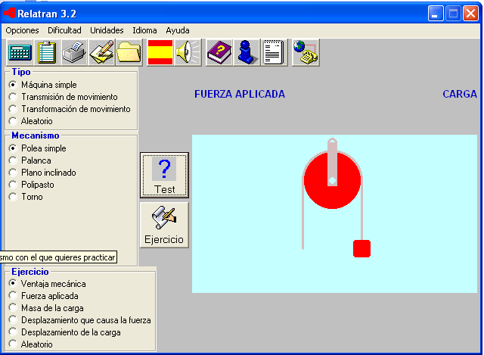

Sesión 1.- En la primera sesión de la semana se manejara la simulación de mecanismos, realizando los ejercicios que plantea el programa.

Sesión 2.- Se dedica la sesión a comparar el funcionamiento virtual se los diferentes mecanismos con los modelos reales que hay en el aula taller, para ello utilizamos la siguiente dirección de Internet: http://concurso.cnice.mec.es/cnice2006/material022/index.html

Sesión 3.- Realización de la siguiente actividad:

Completa la tabla que aparece a continuación como en el ejemplo. Para hacer la tabla utiliza los programas que necesites. Los dibujos tómalos del programa relatrán. Guarda la tabla en la carpeta de tecnología con el nombre de tabla de mecanismos.

Nombre del mecanismo | Dibujo | Tipo de transformación
Poleas y correa |  | Movimiento de entrada circular y de salida circular entre ejes paralelos. Cambia la velocidad de giro. Puede patinar.
Piñón cremallera
 |  | Movimiento de entrada circular y de salida circular entre ejes perpendiculares. Reduce mucho la velocidad de giro.
 | 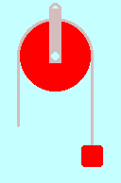
Biela-manivela
 |  | Movimiento de entrada circular y de salida circular entre ejes paralelos.

SEMANA 3

Lunes, miércoles y jueves

Las tres sesiones de esta semana se dedican a hacer ejercicios y resolver problemas en los que tienen que hallar el dato que le falta al mecanismo.
Realizamos los ejercicios del bloque 2 de la siguiente página, donde los alumnos para dar la respuesta correcta necesitan hacer cálculos matemáticos en sus cuadernos.

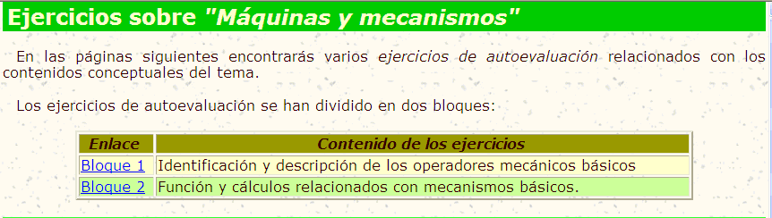

En otra de las sesiones, se efectuaron los ejercicios on line de la página:

http://www.areatecnologia.com/EJERCICIOS%20DE%20AUTOEVALUACIÓN%20TECNOLOGIAS%20POTATOES/mecanismos%20para%20primero.htm

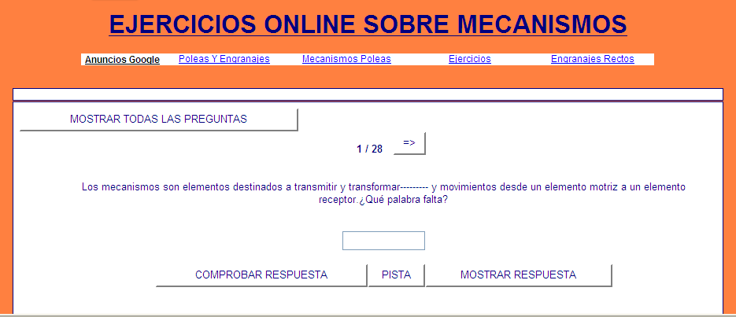

SEMANA 4

Lunes, miércoles

Los dos días de esta última semana se dedicaron a evaluar. El examen consta de dos partes. En una de ella se evalúan los contenidos teóricos de la unidad didáctica, para lo cuál fue muy útil el Bloque 1 de la página que aparece más arriba. La otra parte consistió en la resolución de una serie de problemas del tipo que se habían trabajado en el aula.

